Aplicación RidersGijon

José Carlos Menéndez Martínez 2021.

Credenciales BBDD

spring.jpa.hibernate.ddl-auto=update

spring.datasource.url=jdbc:mysql://localhost:3306/ridersgijon?serverTimezone=Europe/Madrid

spring.datasource.username=admin

spring.datasource.password=admin

Para la carga inicial de datos a la bbdd se pueden usar dos métodos, cargar el script/scripts suministrados en la carpeta SQL o ejecutar los test de la aplicacion en disponiendo en modo "create" la opción de hibernate ddl-auto en application.properties. Importanbte no olvidarse de volver a poner la misma opción en "update" de nuevo tras la primera ejecución.

spring.jpa.hibernate.ddl-auto=create

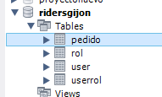

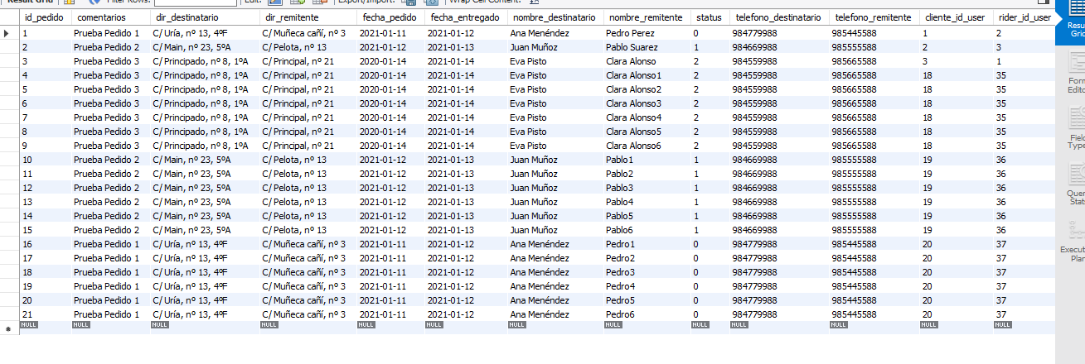

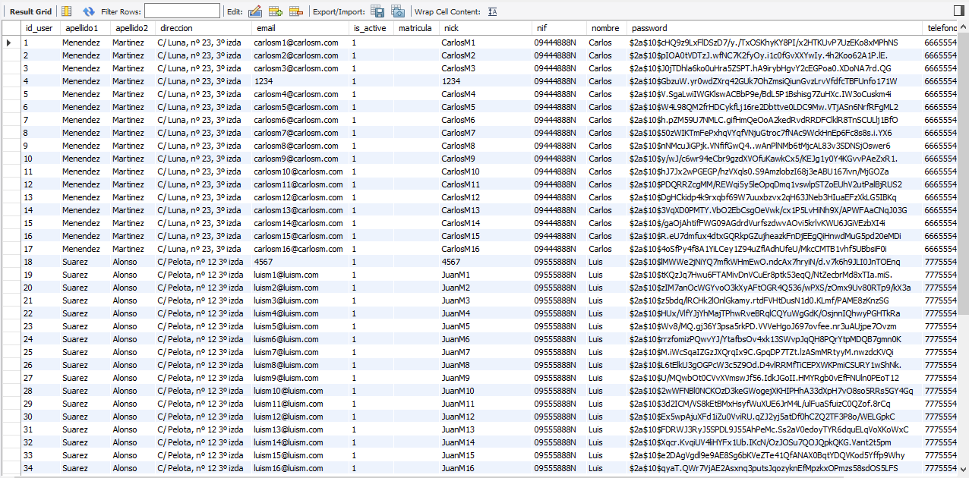

La aplicación arranca en local en el puerto 8080:

http://localhost:8080

Todos los usuarios tienen la misma contraseña (1234) y el email que se muestra en los listados, si se quieren usar otros para probar funcionalidades:

ADMINISTRADOR

*email: 1234*

*password: 1234*

CLIENTE

*email: 4567*

*password: 4567*

RIDER

*email: 8900*

*password: 8900*

Pantalla Inicio

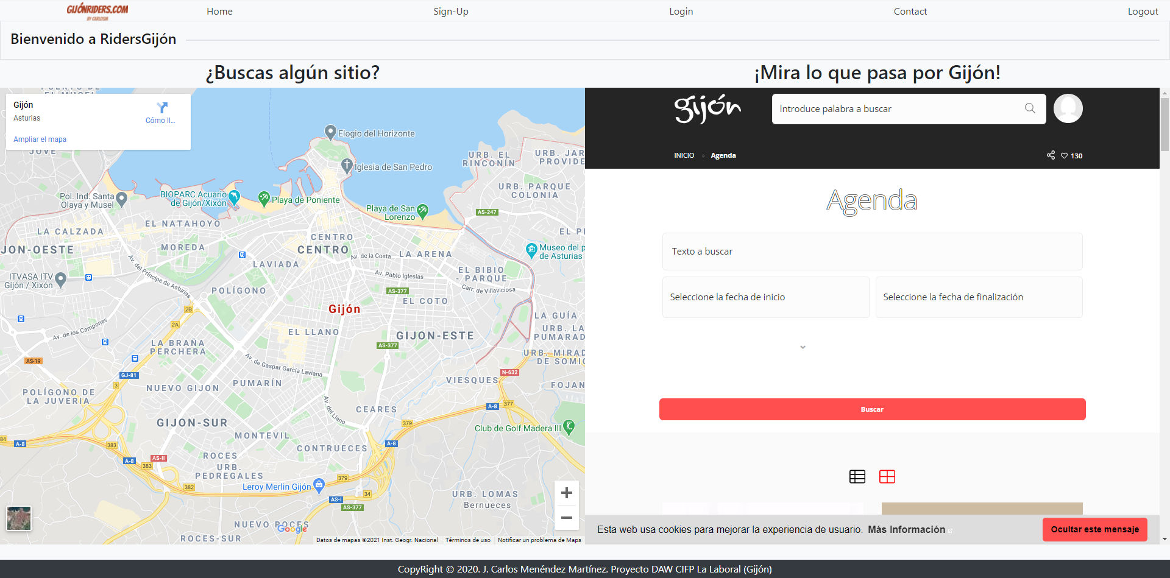

En general, no está implementada la validación de los campos de formularios ni en el front ni en el back. Pendiente de hacer.

Tenemos un header con diferentes opciones:

**Home:**

Volver a la pantalla de inicio

**Sign-up**

Para registrar un nuevo usuario (Cliente o rider). A modo de prueba se añade una opción para intentar registrar un tipo de usuario "Admin" para ver la validación

**Contact**

Para enviar un mensaje a la cuenta de correo determinada para el administrador.

Se va a implementar esta funcionalidad.

**Logout**

Para desloguearse de la aplicación

**Login**

Formulario de logueo a la aplicación

Se detecta el tipo de rol que tiene el usuario logueado y se le redirige a su area de trabajo.

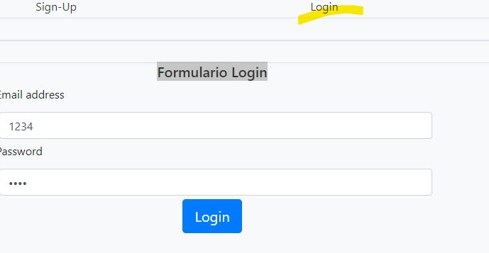

Se accede directamente al área de administración de la aplicación

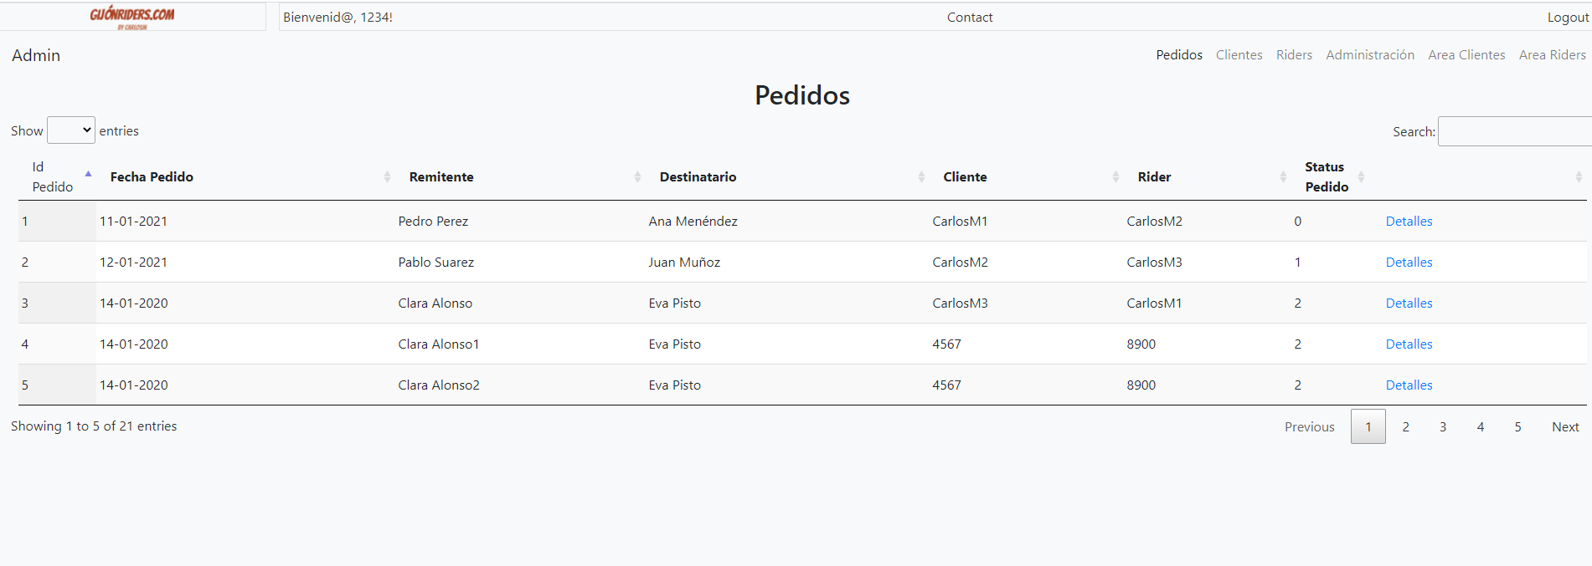

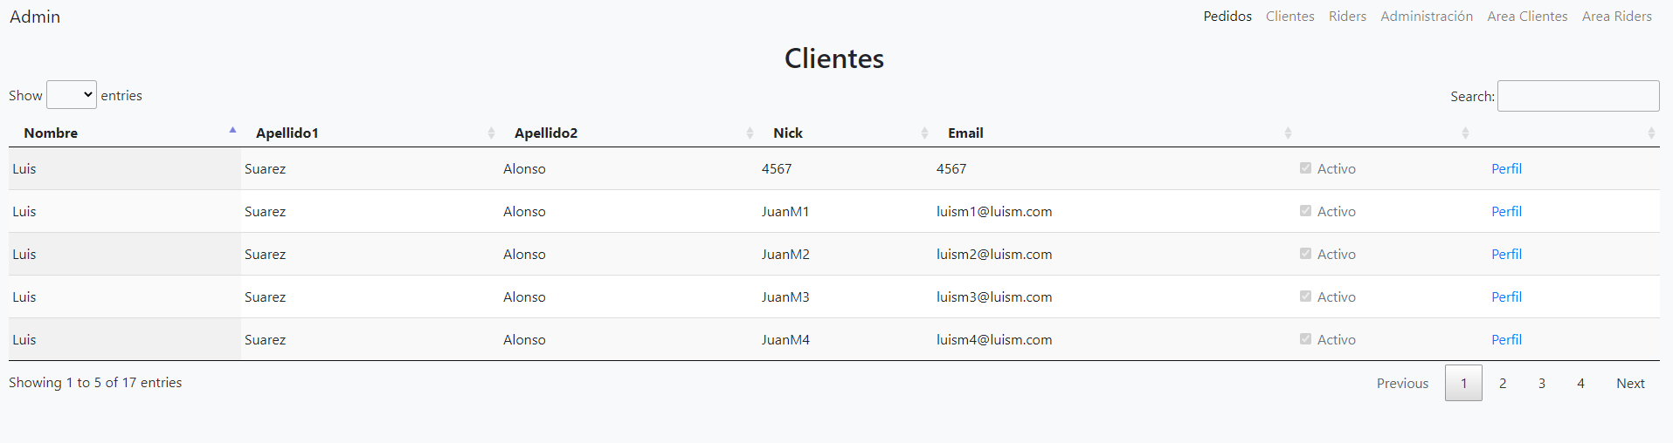

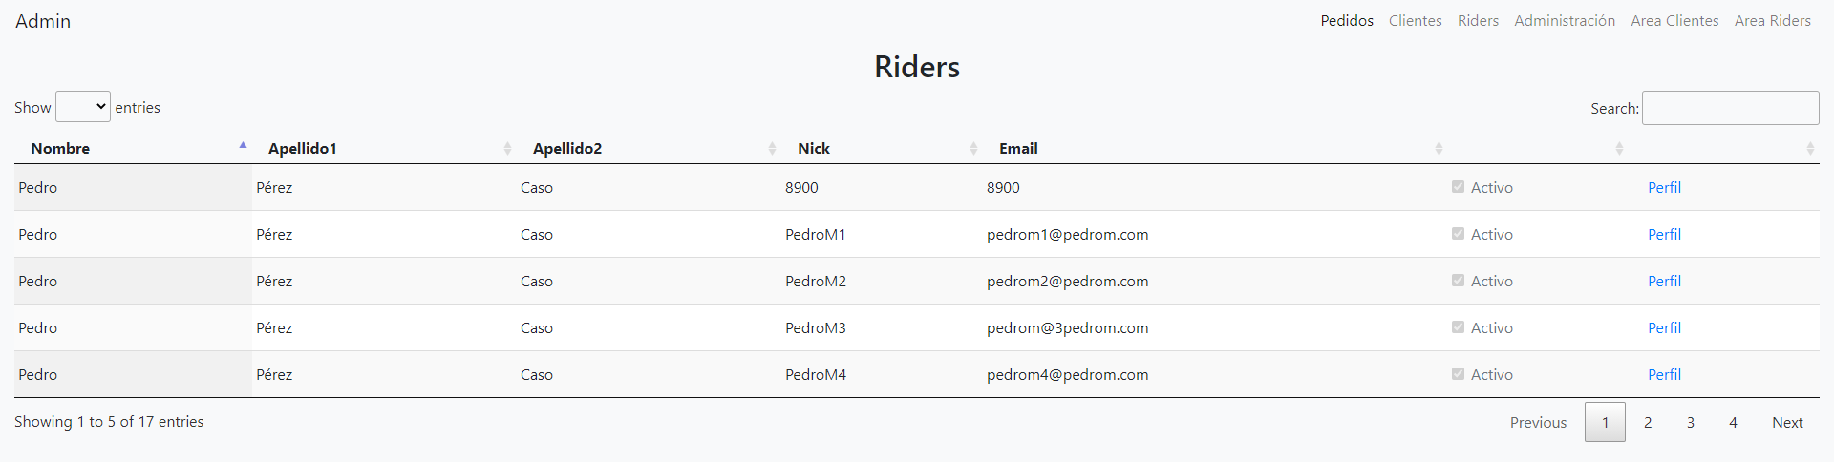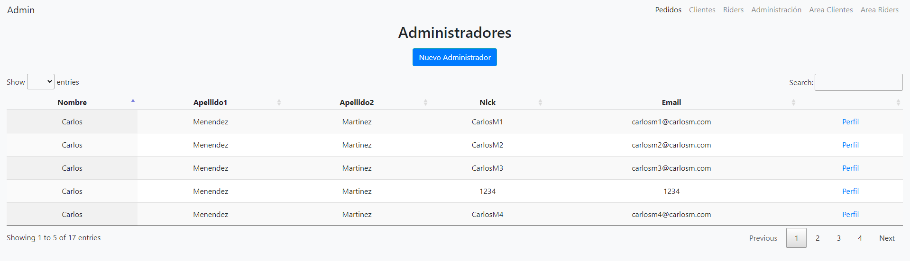

Tenemos una serie de enlaces que nos permiten acceder a las diferentes "entidades" de la aplicación:

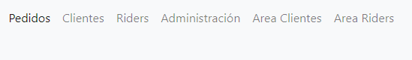

Cada uno de los enlace conduce a una tabla con el listado de las entidades existentes con ciertos datos y un enlace a su detalle., donde se muestran todos los datos del registro en particular. La vista de detalle permite moidificar y actualizar ese registro. También se incorpora un botón de eliminar y otro de cambiar contraseña donde proceda.

La tabla utiliza un plugin de Jquery llamado DataTables que crea una tabla dinámica con opciones de búsqueda y ordenación, así como paginación y estilos.

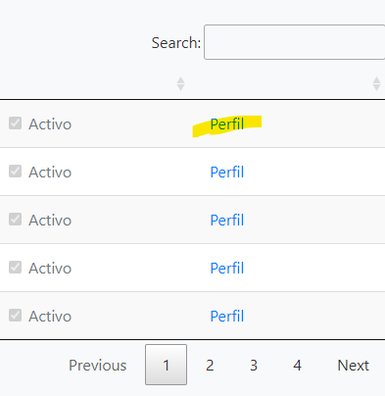

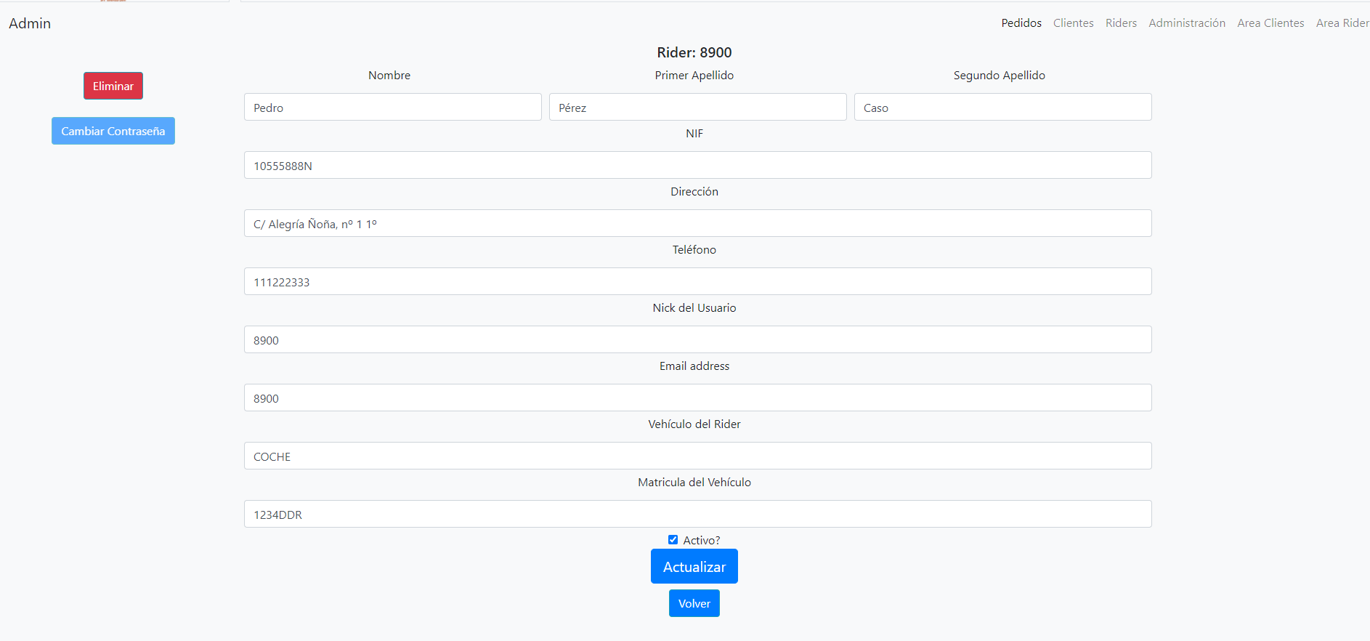

Los enlaces "Area..." conducen a una vista de lo que sería lo que vería un "Cliente" o un "Rider" si se logueara en el sistema. Se incorpora un enlace para permitir la vuelta al ´ñarea de administración que no aparece si el usuario es un cliente o rider real

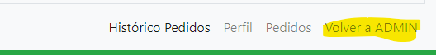

Todas las parte de la aplicación en este area son funcionales.

Restricciones

No se puede eliminar el usuario Administrador que estña logueado en ese momento

No se puede eliminar un administrador si solo queda uno en la BBDD

No se puede cambiar la contraseña a menos que quien lo intente sea el usuario logueado. Incluídos administradores.

Salvo errores sin descubri las tres areas de la aplicacion "Administracion", "clientes" y "riders" requieren un usuario con el rol correspondiente. Solo el admin puede acceder a toda la aplicación.

Pendiente

El frontEnd de Clientes y Riders no está implementado.

La funcionalidad del "Status del Pedido" está sin implementar

La funcionalidad de envío de emails está sin implementar

Queda pendiente añadir ciertos enlaces para poder "volver" a una zona anterior de la aplicación que se resolverán cuando se implemente el fronEnd